LOAD CRUTCHES: SISTEMA DE SOPORTE EN LA RECUPERACIÓN DE PACIENTES QUE REQUIEREN USO DE MULETAS
-

LOAD CRUTCHES: SUPPORT SYSTEM FOR THE RECOVERY OF PATIENTS WHO REQUIRE THE USE OF CRUTCHES

Anexo I: Especificaciones del sistema


Trabajo de Fin de Grado Grado en Ingeniería Informática

Alumno:

Víctor Martín Fuentes
Tutor:
Pablo Chamoso Santos

Salamanca, enero de 2026

Contenido
Índice de figuras 3
Índice de tablas 3
- Introducción 1
- Lista de usuarios participantes 1
- Objetivos del proyecto 2
- Catálogo de requisitos del sistema 4
  - Requisitos de información 4
  - Requisitos no funcionales 8
  - Requisitos funcionales 10
    - Diagramas de actores 10
    - Diagramas de casos de uso 11
      - Gestión de acceso 12
      - Rehabilitación 22
      - Gestión clínica 27
      - Comunicación y gestión de consejos 34
- Matrices de rastreabilidad 39
  - Matriz de rastreabilidad requisitos de información frente a objetivos 39
  - Matriz de rastreabilidad requisitos no funcionales frente a requisitos de información 39
  - Matriz de rastreabilidad requisitos no funcionales frente a requisitos no funcionales 39
  - Matriz de rastreabilidad requisitos no funcionales frente a objetivos 40
  - Matriz de rastreabilidad requisitos funcionales frente a requisitos no funcionales 40
  - Matriz de rastreabilidad requisitos funcionales frente a requisitos de información 41
  - Matriz de rastreabilidad requisitos funcionales frente a requisitos funcionales 42
  - Matriz de rastreabilidad requisitos funcionales frente a objetivos 42
- Propuesta arquitectónica 43
- Glosario 44
Bibliografía 45

Índice de figuras
Ilustración 1: Diagrama de casos de uso completo del sistema ¡Error! Marcador no

definido.
Ilustración 2: Diagrama de casos de uso del paquete "Gestión de acceso" ¡Error!

Marcador no definido.
Ilustración 3: Diagrama de casos de uso del paquete "Rehabilitación"¡Error! Marcador no definido.
Ilustración 4: Diagrama de casos de uso del paquete "Gestión clínica (web doctor)"

. ¡Error! Marcador no definido.
Ilustración 5: Diagrama de casos de uso del paquete "Comunicación y gestión de consejos" ¡Error! Marcador no definido.
Ilustración 6: Matriz de rastreabilidad requisitos de información frente a objetivos (IRQ- OBJ) ¡Error! Marcador no definido.
Ilustración 7: Matriz de rastreabilidad requisitos no funcionales frente a requisitos de información (NFR-IRQ) ¡Error! Marcador no definido.
Ilustración 8: Matriz de rastreabilidad requisitos no funcionales frente a requisitos no funcionales (NFR-NFR) ¡Error! Marcador no definido.
Ilustración 9: Matriz de rastreabilidad requisitos no funcionales frente a objetivos (NFR- OBJ) ¡Error! Marcador no definido.
Ilustración 10: Matriz de rastreabilidad requisitos funcionales frente a requisitos no funcionales (UC-NFR) ¡Error! Marcador no definido.
Ilustración 11: Matriz de rastreabilidad requisitos funcionales frente a requisitos de información (UC-IRQ) ¡Error! Marcador no definido.
Ilustración 12: Matriz de rastreabilidad requisitos funcionales frente a requisitos funcionales (UC-UC) ¡Error! Marcador no definido.
Ilustración 13: Matriz de rastreabilidad requisitos funcionales frente a objetivos (UC- OBJ) ¡Error! Marcador no definido.
Ilustración 14: Primera propuesta arquitectónica del modelo ¡Error! Marcador no
definido.

Índice de tablas
Tabla 1: Participante – Víctor Martín Fuentes 1
Tabla 2: Participante - Pablo Chamoso Santos 1
Tabla 3: Especificación del objetivo OBJ-0001: Gestionar usuarios y seguridad 2
Tabla 4: Especificación del objetivo OBJ-0002: Integración de muleta inteligente y gestionar monitorización biomédica 2
Tabla 5: Especificación del objetivo OBJ-0003: Definir trazabilidad clínica y visual de progreso 3
Tabla 6: Especificación del objetivo OBJ-0004: Personalizar tratamiento paciente 3

Tabla 7: Especificación del requisito de información IRQ-0001: Datos de usuario y roles 4
Tabla 8: Especificación del requisito de información IRQ-0002: Telemetría de sesiones de rehabilitación 5
Tabla 9: Especificación del requisito de información IRQ-0003: Configuración de límites y lesiones 6
Tabla 10: Especificación del requisito de información IRQ-0004: Comunicación y consejos médicos 7
Tabla 11: Especificación del requisito no funcional NFR-0001: Seguridad y privacidad de los datos médicos 8
Tabla 12: Especificación del requisito no funcional NFR-0002: Eficiencia y tiempo real (Biofeedback) 8
Tabla 13: Especificación del requisito no funcional NFR-0003: Usabilidad e interfaz de usuario 9
Tabla 14: Especificación del requisito no funcional NFR-0004: Tiempo de aprendizaje
. 10
Tabla 15: Especificación del actor ACT-01: Paciente 10
Tabla 16: Especificación del actor ACT-02: Doctor 11
Tabla 17: Especificación del actor ACT-03: Muleta inteligente 11
Tabla 18: Especificación del caso de uso UC-0001: Iniciar sesión 13
Tabla 19: Especificación del caso de uso UC-0002: Cerrar sesión 14
Tabla 20: Especificación del caso de uso UC-0004: Registrar Doctor 15
Tabla 21: Especificación del caso de uso UC-0003: Registrar paciente 16
Tabla 22: Especificación del caso de uso UC-0005: Listar pacientes 17
Tabla 23: Especificación del caso de uso UC-0006: Editar paciente 18
Tabla 24: Especificación del caso de uso UC-0007: Eliminar paciente 19
Tabla 25: Especificación del caso de uso UC-0008: Ver perfil personal 20
Tabla 26: Especificación del caso de uso UC-0009: Cambiar contraseña 21
Tabla 27: Especificación del caso de uso UC-0010: Conectar muleta 23
Tabla 28: Especificación del caso de uso UC-0011: Realizar sesión de rehabilitación . 24 Tabla 29: Especificación del caso de uso UC-0012: Finalizar y guardar sesión 25
Tabla 30: Especificación del caso de uso UC-0013: Consultar progreso diario 26
Tabla 31: Especificación del caso de uso UC-0014: Consultar historial de sesiones 28
Tabla 32: Especificación del caso de uso UC-0015: Configurar límites y objetivos 29
Tabla 33: Especificación del caso de uso UC-0016: Crear lesión 30
Tabla 34: Especificación del caso de uso UC-0017: Editar lesión 31
Tabla 35: Especificación del caso de uso UC-0018: Eliminar lesión 31

Tabla 36: Especificación del caso de uso UC-0019: Asignar lesión a paciente 32
Tabla 37: Especificación del caso de uso UC-0020: Consultar catálogo de lesiones 33
Tabla 38: Especificación del caso de uso UC-0021: Intercambio de mensajes (chat) 35
Tabla 39: Especificación del caso de uso UC-0022: Crear consejo médico 35
Tabla 40: Especificación del caso de uso UC-0023: Eliminar consejo 36
Tabla 41: Especificación del caso de uso UC-0024: Consultar consejos (Paciente) 37
Tabla 42: Especificación del caso de uso UC-0025: Listar consejos (Doctor) 38

Introducción
En este anexo se expondrá la especificación de los requisitos del software del sistema desarrollado durante el desarrollo del trabajo de fin de grado “Load Crutches: Sistema de soporte en la recuperación de pacientes que requieren el uso de muletas.”.
Para la presentación de las tablas de requisitos de los casos de uso se ha utilizado como plantilla el estándar de la metodología de elicitación de requisitos establecida por Durán y Bernárdez para los sistemas software.
En este documento se presentarán tres tipos de requisitos:
- Requisitos funcionales: indican funcionalidades o capacidades que el sistema pueda llevar a cabo. Para identificar estos requisitos se utilizará un modelo basado en casos de uso.
- Requisitos de información: indican aquellas entidades cuya información debe ser almacenada por el sistema.
- Requisitos no funcionales: indican las restricciones o expectativas no funcionales que se imponen en el funcionamiento del sistema.

Lista de usuarios participantes
Tabla 1: Participante – Víctor Martín Fuentes

Participante | Víctor Martín Fuentes
Organización | Universidad de Salamanca
Rol | Desarrollador, usuario
Es desarrollador | Sí
Es cliente | Sí
Es usuario | Sí
Comentarios | Ninguno

Tabla 2: Participante - Pablo Chamoso Santos

Participante | Pablo Chamoso Santos
Organización | Universidad de Salamanca
Rol | Tutor
Es desarrollador | No
Es cliente | Sí
Es usuario | Sí
Comentarios | Ninguno

Objetivos del proyecto
A continuación, se describirán los objetivos que se han establecido e identificado para ser obtenidos en el desarrollo del proyecto, definidos a partir de las tareas que se pretenden realizar en el desarrollo del proyecto, previamente a la definición de los requisitos.

Tabla 3: Especificación del objetivo OBJ-0001: Gestionar usuarios y seguridad

OBJ-0001 | Gestionar usuarios y seguridad
Versión | 1.0 (10/09/2025)
Autores | Víctor Martín Fuentes
Fuentes | A. Durán, B. Bernárdez
Descripción | El sistema debe proporcionar una plataforma segura para la gestión de dos roles diferenciados: doctores y pacientes. Debe permitir el registro y validación de profesionales médicos, así como la creación de cuentas de pacientes gestionadas por dichos profesionales. El acceso debe estar protegido mediante autenticación basada en tokens  y las contraseñas deben almacenarse encriptadas, garantizando la privacidad de los datos médicos sensibles.
Subobjetivos | Ninguno
Importancia | Vital
Estado | En construcción
Estabilidad | Alta
Comentarios | Ninguno

Tabla 4: Especificación del objetivo OBJ-0002: Integración de muleta inteligente y gestionar monitorización biomédica

OBJ-0002 | Integrar muleta inteligente y gestionar monitorización biomédica
Versión | 1.0 (10/09/2025)
Autores | Víctor Martín Fuentes
Fuentes | A. Durán, B. Bernárdez
Descripción | Implementar la comunicación vía bluetooth con una muleta inteligente instrumentada, capaz de actuar como sensor biomecánico. El sistema debe capturar, procesar y transmitir en tiempo real dos métricas fundamentales para la rehabilitación:  1. Carga soportada (Peso): Medición precisa de la fuerza ejercida sobre la muleta en cada apoyo.

 | 2. Cadencia (Pasos): Conteo exacto de los pasos realizados durante cada sesión.
Subobjetivos | Ninguno
Importancia | Vital
Estado | En construcción
Estabilidad | Alta
Comentarios | Ninguno

Tabla 5: Especificación del objetivo OBJ-0003: Definir trazabilidad clínica y visual de progreso

OBJ-0003 | Definir trazabilidad clínica y visual de rehabilitación
Versión | 1.0 (10/09/2025)
Autores | Víctor Martín Fuentes
Fuentes | A. Durán, B. Bernárdez
Descripción | Proveer al personal médico de un dashboard que permita visualizar la evolución de la rehabilitación basándose en la telemetría enviada por la muleta inteligente. El sistema debe transformar los datos brutos de peso y pasos en gráficas de evolución temporal, permitiendo al doctor evaluar si el paciente está cumpliendo los  objetivos de carga progresiva y detectar posibles estancamientos o riesgos de lesión por sobrecarga.
Subobjetivos | Ninguno
Importancia | Vital
Estado | En construcción
Estabilidad | Alta
Comentarios | Ninguno

Tabla 6: Especificación del objetivo OBJ-0004: Personalizar tratamiento paciente

OBJ-0004 | Personalizar tratamiento paciente
Versión | 1.0 (10/09/2025)
Autores | Víctor Martín Fuentes
Fuentes | A. Durán, B. Bernárdez

Descripción | Facilitar la configuración remota de los parámetros de la muleta inteligente desde la consola del doctor. El sistema debe permitir al médico establecer "ventanas de carga" (peso mínimo y máximo permitido) y objetivos de pasos diarios, los cuales se sincronizarán con la App del paciente para ajustar el comportamiento del  biofeedback en tiempo real. Además, incluye un sistema de chat para el seguimiento cualitativo y envío de consejos.
Subobjetivos | Ninguno
Importancia | Vital
Estado | En construcción
Estabilidad | Alta
Comentarios | Ninguno

Catálogo de requisitos del sistema
En este apartado se detallan los requisitos del sistema Load Crutches, clasificados según su naturaleza.

Requisitos de información
Tabla 7: Especificación del requisito de información IRQ-0001: Datos de usuario y roles

IRQ-0001 | Datos de usuario y roles
Versión | 1.0 (10/09/2025)
Autores | Víctor Martín Fuentes
Fuentes | A. Durán, B. Bernárdez
Descripción | El sistema debe almacenar la información personal y de acceso de dos tipos de usuarios: Doctores y pacientes.
Datos específicos | Comunes:  - ID de usuario  - Nombre de usuario  - Nombre  - Apellidos  - Email  - Contraseña  - Rol Específicos paciente:  - DNI

- Fecha de nacimiento
- Altura
- Peso inicial
- Descripción
- ID Doctor asignado
Importancia | Vital
Estado | En construcción
Estabilidad | Alta
Comentarios | El registro de pacientes no es público, debe ser realizado exclusivamente por el doctor desde su panel de gestión para garantizar la veracidad de la relación clínica. La contraseña se  almacena mediante un hash irreversible para cumplir con la normativa de protección de datos.

Tabla 8: Especificación del requisito de información IRQ-0002: Telemetría de sesiones de rehabilitación

IRQ-0002 | Telemetría de sesiones de rehabilitación
Versión | 1.0 (10/09/2025)
Autores | Víctor Martín Fuentes
Fuentes | A. Durán, B. Bernárdez
Descripción | El sistema debe almacenar los datos generados en cada microsesión realizada y asignarlos a la sesión diaria correspondiente.
Datos específicos | Sesión diaria:  - ID de sesión  - ID paciente  - Fecha de la sesión diaria  - Límite inferior de peso  - Límite superior de peso  - Número de pasos totales  - Carga media diaria Datos microsesión:  - ID de sesión  - Timestamp  - Carga media diaria

 | 11. Número de pasos de la sesión
Importancia | Vital
Estado | En construcción
Estabilidad | Alta
Comentarios | El almacenamiento se estructura en dos niveles para optimizar el rendimiento: Cada día tiene una única sesión (sesión diaria), que tiene registradas las medias de todas las microsesiones que se han hecho ese día, cada microsesión está asignada una sesión diaria y  contiene los datos específicos que se han hecho en esa microsesión.

Tabla 9: Especificación del requisito de información IRQ-0003: Configuración de límites y lesiones

IRQ-0003 | Configuración de límites y lesiones
Versión | 1.0 (10/09/2025)
Autores | Víctor Martín Fuentes
Fuentes | A. Durán, B. Bernárdez
Descripción | El sistema debe registrar los límites asignados a cada usuario y las lesiones que tiene el usuario.
Datos específicos | Límites de Peso:  - ID de límite  - ID usuario  - Peso mínimo  - Peso máximo  - Timestamp  Objetivos de pasos:  - ID de pasos  - ID usuario  - Límite de pasos  - Timestamp  Lesiones:  - ID de lesión  - Nombre de la lesión  - Descripción

- ID doctor creador
- Fecha de asignación a paciente
Importancia | Vital
Estado | En construcción
Estabilidad | Alta
Comentarios | Los límites de peso y pasos se envían a la app para configurar el  biofeedback.

Tabla 10: Especificación del requisito de información IRQ-0004: Comunicación y consejos médicos

IRQ-0003 | Comunicación y consejos médicos
Versión | 1.0 (10/09/2025)
Autores | Víctor Martín Fuentes
Fuentes | A. Durán, B. Bernárdez
Descripción | El sistema debe almacenar las recomendaciones médicas específicas y el historial de mensajes del chat entre doctores y  pacientes.
Datos específicos | Consejos médicos:  - ID de consejo  - ID lesión asociada  - ID doctor  - ID paciente  - Título del consejo  - Descripción del consejo Mensajería:  - ID de mensaje  - ID emisor  - ID receptor  - Contenido del mensaje  - Timestamp

 | 6. Leído
Importancia | Vital
Estado | En construcción
Estabilidad | Alta
Comentarios | La mensajería requiere baja latencia para la comunicación en tiempo real.

Requisitos no funcionales
Tabla 11: Especificación del requisito no funcional NFR-0001: Seguridad y privacidad de los datos médicos

NFR-0001 | Seguridad y privacidad de los datos médicos
Versión | 1.0 (10/09/2025)
Autores | Víctor Martín Fuentes
Fuentes | A. Durán, B. Bernárdez
Descripción | El sistema debe garantizar la confidencialidad e integridad de la información médica sensible transmitida y almacenada.
Restricciones | - Autenticación: Todo acceso a la API debe validarse mediante tokens con tiempo de expiración.  - Almacenamiento: Las contraseñas no deben guardarse en texto plano, sino hasheadas.  - Aislamiento: Un paciente solo puede acceder a sus propios datos; un doctor solo puede acceder a los pacientes que tiene asignados.
Importancia | Alta
Estado | En construcción
Estabilidad | Alta
Comentarios | Es fundamental para cumplir con los estándares éticos de aplicaciones de la salud.
Tabla 12: Especificación del requisito no funcional NFR-0002: Eficiencia y tiempo real (Biofeedback)

NFR-0002 | Eficiencia y tiempo real (Biofeedback)
Versión | 1.0 (10/09/2025)
Autores | Víctor Martín Fuentes

Fuentes | A. Durán, B. Bernárdez
Descripción | El sistema debe procesar los datos de la muleta con una latencia mínima para que el visual sea útil durante la sesión de rehabilitación.
Restricciones | - Latencia bluetooth: La transmisión entre la muleta y la app debe tener una buena latencia.  - Comunicación web: El chat entre doctor y paciente debe utilizar un sistema para garantizar la entrega inmediata de mensajes sin necesidad de recargar la página.
Importancia | Alta
Estado | En construcción
Estabilidad | Alta
Comentarios | Ninguno

Tabla 13: Especificación del requisito no funcional NFR-0003: Usabilidad e interfaz de usuario

NFR-0003 | Usabilidad e interfaz de usuario
Versión | 1.0 (10/09/2025)
Autores | Víctor Martín Fuentes
Fuentes | A. Durán, B. Bernárdez
Descripción | Las interfaces deben estar adaptadas al contexto de uso: movimiento para el paciente y análisis detallado para el doctor.
Restricciones | - App Móvil (Paciente): Durante la sesión de rehabilitación, la interfaz debe priorizar elementos visuales grandes y códigos de color legibles.  - Web (Doctor): El dashboard debe ser responsive y utilizar librerías de visualización de datos.
Importancia | Alta
Estado | En construcción
Estabilidad | Alta
Comentarios | La interfaz móvil debe minimizar la carga cognitiva del paciente mientras para que pueda consultar rápidamente si está cargando el peso que debe en cada paso.

Tabla 14: Especificación del requisito no funcional NFR-0004: Tiempo de aprendizaje

NFR-0004 | Disponibilidad y conectividad de hardware
Versión | 1.0 (10/09/2025)
Autores | Víctor Martín Fuentes
Fuentes | A. Durán, B. Bernárdez
Descripción | El sistema debe ser robusto frente a desconexiones y capaz de recuperar el estado operativo.
Restricciones | 1. La app debe ser capaz de detectar la pérdida de conexión con la muleta.
Importancia | Media
Estado | En construcción
Estabilidad | Alta
Comentarios | Ninguno

Requisitos funcionales
En esta sección se describen los servicios que el sistema debe proporcionar, cómo debe reaccionar a entradas particulares y cómo debe comportarse ante situaciones específicas.
    - Diagramas de actores
Tabla 15: Especificación del actor ACT-01: Paciente

ACT-01 | Paciente
Versión | 1.0 (10/09/2025)
Autores | Víctor Martín Fuentes
Fuentes | A. Durán, B. Bernárdez
Descripción | Usuario final que sufre una o varias patologías en el tren inferior. Utiliza la aplicación móvil iOS y la muleta inteligente.
Responsabilidades | - Realizar las sesiones de rehabilitación.  - Conectar la muleta vía bluetooth.  - Visualizar su progreso y ajustar su marcha según el feedback.  - Comunicarse con el doctor vía chat.
Comentarios | Ninguno

Tabla 16: Especificación del actor ACT-02: Doctor

ACT-02 | Doctor
Versión | 1.0 (10/09/2025)
Autores | Víctor Martín Fuentes
Fuentes | A. Durán, B. Bernárdez
Descripción | Profesional sanitario encargado de supervisar la recuperación de sus pacientes. Utiliza la plataforma web.
Responsabilidades | - Dar de alta a los pacientes en el sistema.  - Configurar los parámetros de la muleta.  - Analizar las gráficas de evolución  - Enviar consejos y mensajes de seguimiento.
Comentarios | Ninguno

Tabla 17: Especificación del actor ACT-03: Muleta inteligente

ACT-03 | Muleta inteligente
Versión | 1.0 (10/09/2025)
Autores | Víctor Martín Fuentes
Fuentes | A. Durán, B. Bernárdez
Descripción | Dispositivo hardware externo (IoT) que actúa como fuente de datos.
Responsabili dades | - Medir la fuerza aplicada en cada paso.  - Transmitir la trama de datos vía bluetooth a la app.
Comentarios | Ninguno

    - Diagramas de casos de uso
A continuación, se enumeran los casos de uso del sistema agrupados por paquetes funcionales.

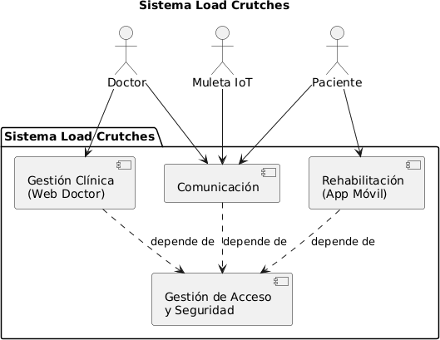
Ilustración 1: Diagrama de casos de uso completo del sistema

      - Gestión de acceso

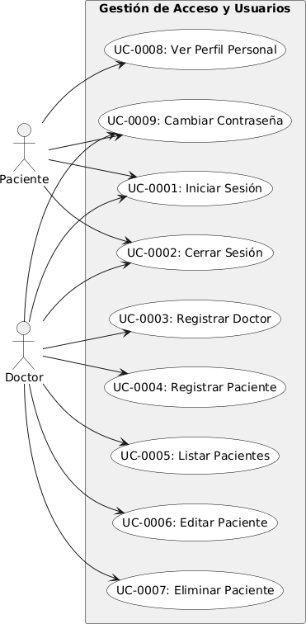
Ilustración 2: Diagrama de casos de uso del paquete "Gestión de acceso"

Tabla 18: Especificación del caso de uso UC-0001: Iniciar sesión

UC-0001 | Iniciar sesión
Versión | 1.0 (10/09/2025)
Autores | Víctor Martín Fuentes
Fuentes | A. Durán, B. Bernárdez
Dependencias | OBJ-0001 Gestión Integral de Usuarios IRQ-0001 Datos de Usuarios y Roles  NFR-0001 Seguridad y Privacidad NFR-0003 Usabilidad e Interfaz  NFR-0004 Escalabilidad (Concurrencia)
Descripción | El sistema debe validar las credenciales del usuario, generar un  token de seguridad y redirigirlo a la interfaz correspondiente según su rol (el panel web para doctores o app móvil para pacientes).
Precondición | El usuario debe estar registrado en la base de datos (tabla de usuarios).
Secuencia normal | Paso | Acción
 | 1 | Un usuario anónimo accede a la pantalla de login (web o app).
 | 2 | El usuario introduce su email y contraseña.
 | 3 | El sistema verifica las credenciales contra la tabla de usuarios (desencriptando el hash).
 | 4 | El sistema identifica el rol (doctor o paciente).
 | 5 | El sistema genera y devuelve un token.
 | 6 | El cliente almacena el token y redirige al dashboard (si es doctor) o a home (si es paciente).
Postcondición | El usuario dispone de un Token válido almacenado en el cliente para realizar peticiones autorizadas.
Excepciones | Paso | Acción
 | 3 | Si el email no existe o la contraseña es incorrecta, el sistema devuelve un error 401 y muestra "Credenciales  inválidas".
 | 3 | Si hay un error de conexión con la base de datos, el sistema notifica "Error del servidor".
Importancia | Importante
Estado | En construcción
Estabilidad | Alta

Comentarios | Ninguno

Tabla 19: Especificación del caso de uso UC-0002: Cerrar sesión

UC-0002 | Cerrar sesión
Versión | 1.0 (10/09/2025)
Autores | Víctor Martín Fuentes
Fuentes | A. Durán, B. Bernárdez
Dependencias | UC-0001 Login  NFR-0001 Seguridad y Privacidad
Descripción | El sistema debe permitir al usuario finalizar su sesión activa de manera segura, eliminando las credenciales de acceso almacenadas localmente para impedir el uso no autorizado de la cuenta en el  dispositivo.
Precondición | El usuario debe haber iniciado sesión previamente y disponer de un token válido almacenado en el dispositivo.
Secuencia normal | Paso | Acción
 | 1 | El usuario selecciona la opción "Cerrar sesión" en el menú de perfil.
 | 2 | El sistema solicita confirmación (opcional según interfaz).
 | 3 | El sistema elimina el token del almacenamiento local.
 | 4 | El sistema elimina cualquier dato de estado temporal (datos de usuario, gráficas en caché).
 | 5 | El sistema redirige al usuario a la pantalla de inicio de sesión pública.
Postcondición | El dispositivo cliente ya no posee el token de acceso. Cualquier intento de navegación a rutas protegidas será rechazado.
Excepciones | Paso | Acción
 | 1 | Si el token ya había expirado antes de pulsar el botón, el  sistema realiza la limpieza (pasos 3-5) igualmente para asegurar que la interfaz vuelve al estado inicial.
Importancia | Media
Urgencia
Estado | En construcción
Estabilidad | Alta

Comentarios | Dado que la autenticación es vía token, el cierre de sesión no requiere necesariamente una petición al backend, sino la destrucción segura del token en el cliente.

Tabla 20: Especificación del caso de uso UC-0004: Registrar Doctor

UC-0003 | Registrar Doctor
Versión | 1.0 (10/09/2025)
Autores | Víctor Martín Fuentes
Fuentes | A. Durán, B. Bernárdez
Dependencias | OBJ-0001 Gestión Integral de Usuarios IRQ-0001 Datos de Usuarios y Roles  NFR-0001 Seguridad (Encriptación contraseña)
Descripción | El sistema debe permitir el registro de nuevos profesionales médicos en la plataforma web. El sistema recogerá sus datos personales y profesionales, validará la unicidad del correo electrónico y generará  las credenciales de acceso seguro.
Precondición | El usuario debe poseer un código de doctor, el cual debe ser proporcionado por la administración.
Secuencia normal | Paso | Acción
 | 1 | Un usuario anónimo accede a la web y selecciona la opción de registrarse.
 | 2 | El sistema muestra el formulario de alta.
 | 3 | El usuario introduce sus datos (nombre, email, contraseña…) y el código de doctor.
 | 4 | El usuario pulsa "Crear cuenta".
 | 5 | El sistema valida que el código de doctor sea correcto y esté activo.
 | 6 | El sistema valida que el email no exista ya.
 | 7 | El sistema encripta la contraseña y crea el registro en la base de datos.
 | 8 | El sistema confirma el registro y redirige al login.
Postcondición | Se ha creado una nueva cuenta de doctor activa.
Excepciones | Paso | Acción
 | 5 | Si el email ya existe, se notifica al usuario.

 | 4 | Si el código de doctor es incorrecto, el sistema muestra el  error "Código de autorización no válido" y bloquea el registro.
Importancia | Alta
Estado | En construcción
Estabilidad | Alta
Comentarios | El código de doctor actúa como una llave maestra de seguridad para evitar registros masivos o de personas ajenas a la organización médica.

Tabla 21: Especificación del caso de uso UC-0003: Registrar paciente

UC-0004 | Registrar paciente
Versión | 1.0 (10/09/2025)
Autores | Víctor Martín Fuentes
Fuentes | A. Durán, B. Bernárdez
Dependencias | CU-01 Iniciar Sesión (doctor)  IRQ-0001 Datos de usuarios y roles  NFR-0001 Seguridad (encriptación contraseña)
Descripción | El sistema debe permitir al usuario con rol de doctor dar de alta a un nuevo paciente en la plataforma, creando sus credenciales de acceso y su perfil clínico básico (altura, peso, edad) necesario para los  cálculos de la muleta.
Precondición | El doctor debe haber iniciado sesión correctamente en el panel web.
Secuencia normal | Paso | Acción
 | 1 | El doctor selecciona la opción "Nuevo paciente" en el  dashboard.
 | 2 | El sistema muestra un formulario de registro.
 | 3 | El doctor introduce los datos personales (nombre, email, DNI) y clínicos (altura, peso inicial, edad y descripción).
 | 4 | El doctor asigna una contraseña que se genera automáticamente.
 | 5 | El doctor pulsa "Guardar".
 | 6 | El sistema valida que el email no esté ya registrado en la base de datos.

 | 7 | El sistema crea el registro en la tabla de usuario, la relación y asigna el ID del doctor actual como supervisor.
 | 8 | El sistema manda al paciente un correo electrónico a la dirección registrada con las credenciales del paciente.
 | 9 | El sistema confirma el registro exitoso y muestra al nuevo paciente en el listado.
Postcondición | Existe un nuevo registro en la base de datos con rol paciente y las credenciales están activas para usar en la App móvil.
Excepciones | Paso | Acción
 | 6 | Si el email ya existe en el sistema, se muestra el error "El usuario ya está registrado" y no se guarda nada.
Importancia | Alta
Estado | En construcción
Estabilidad | Alta
Comentarios | Ninguno

Tabla 22: Especificación del caso de uso UC-0005: Listar pacientes

UC-0005 | Listar pacientes
Versión | 1.0 (10/09/2025)
Autores | Víctor Martín Fuentes
Fuentes | A. Durán, B. Bernárdez
Dependencias | UC-0001 Iniciar sesión (doctor) IRQ-0001 Datos de Usuarios
Descripción | El sistema debe mostrar al doctor un listado de todos los pacientes que tiene asignados bajo su supervisión, permitiendo visualizar sus datos  principales y acceder a las opciones de gestión (editar, eliminar, ver gráficas).
Precondición | El doctor debe haber iniciado sesión correctamente.
Secuencia normal | Paso | Acción
 | 1 | El doctor accede a la sección "Pacientes" en el menú principal.
 | 2 | El sistema consulta la base de datos filtrando los usuarios con rol de paciente asignados a este doctor.
 | 3 | El sistema muestra una tabla con los resultados (nombre, email, DNI...).
Postcondición | El doctor visualiza la lista actualizada de sus pacientes.

Excepciones | Paso | Acción
 | 2 | Si el doctor no tiene pacientes asignados, el sistema muestra el mensaje "No hay pacientes registrados".
Importancia | Media
Estado | En construcción
Estabilidad | Alta
Comentarios | Esta vista actúa como el punto de entrada para los casos de uso de Editar y Eliminar.

Tabla 23: Especificación del caso de uso UC-0006: Editar paciente

UC-0006 | Editar paciente
Versión | 1.0 (10/09/2025)
Autores | Víctor Martín Fuentes
Fuentes | A. Durán, B. Bernárdez
Dependencias | UC-0005 Listar Pacientes IRQ-0001 Datos de Usuarios
Descripción | Permite al doctor modificar los datos físicos del paciente tras el  registro inicial, en caso de cambios en la morfología del paciente (cambio de peso, altura…) que afecten a la rehabilitación.
Precondición | El Doctor debe estar “logueado” y haber seleccionado un paciente de la lista.
Secuencia normal | Paso | Acción
 | 1 | El doctor selecciona la opción "Editar" en la fila del paciente correspondiente.
 | 2 | El sistema carga los datos actuales del paciente en un formulario.
 | 3 | El doctor modifica los campos necesarios (límites de peso y límites de pasos).
 | 4 | El doctor pulsa "Guardar cambios".
 | 5 | El sistema valida el formato de los datos.
 | 6 | El sistema actualiza el registro en la base de datos.
 | 7 | El sistema notifica "Paciente actualizado correctamente".
Postcondición | Los datos del paciente quedan actualizados persistentemente.

Importancia | Media
Estado | En construcción
Estabilidad | Alta
Comentarios | El doctor no puede modificar la contraseña del paciente, el paciente debe hacerlo desde su propio perfil.

Tabla 24: Especificación del caso de uso UC-0007: Eliminar paciente

UC-0007 | Eliminar paciente
Versión | 1.0 (10/09/2025)
Autores | Víctor Martín Fuentes
Fuentes | A. Durán, B. Bernárdez
Dependencias | UC-0005 Listar Pacientes NFR-0001 Seguridad
Descripción | Permite al Doctor eliminar definitivamente a un paciente del sistema. Esta acción elimina también todo su historial clínico, sesiones,  mensajes de chat y configuraciones asociadas (borrado en cascada).
Precondición | El Doctor debe estar logueado y tener permisos sobre el paciente seleccionado.
Secuencia normal | Paso | Acción
 | 1 | El doctor pulsa el botón "Eliminar" sobre un paciente en el listado.
 | 2 | El sistema muestra un modal de advertencia solicitando confirmación.
 | 3 | El doctor confirma la eliminación.
 | 4 | El sistema verifica la pertenencia del paciente al doctor.
 | 5 | El sistema ejecuta el borrado del usuario y todos sus datos relacionados.
 | 6 | El sistema actualiza la lista visualmente, eliminando la fila del paciente.
Postcondición | El usuario paciente deja de existir en el sistema y no podrá volver a iniciar sesión.
Excepciones | Paso | Acción
 | 4 | Si hay un error de integridad referencial o de red, el sistema muestra "No se pudo eliminar al paciente".

Importancia | Media
Estado | En construcción
Estabilidad | Alta
Comentarios | Se debe borrar en cascada en la base de datos para asegurar que no quedan registros huérfanos (sesiones sin usuario).

Tabla 25: Especificación del caso de uso UC-0008: Ver perfil personal

UC-0008 | Ver perfil personal
Versión | 1.0 (10/09/2025)
Autores | Víctor Martín Fuentes
Fuentes | A. Durán, B. Bernárdez
Dependencias | UC-0001 Inicio sesión (paciente) IRQ-0001 Datos de Usuarios
Descripción | El sistema debe permitir al usuario con rol de Paciente consultar su ficha personal y clínica almacenada en el servidor. Esta vista es de  solo lectura y sirve para que el paciente verifique sus datos antropométricos que influyen en la rehabilitación.
Precondición | El Paciente debe haber iniciado sesión en la app móvil.
Secuencia normal | Paso | Acción
 | 1 | El paciente accede a la pestaña "Perfil" en la app.
 | 2 | El sistema realiza una petición GET al endpoint de usuario.
 | 3 | El backend devuelve los datos del paciente.
 | 4 | - El sistema renderiza en pantalla:  Datos personales: nombre, apellidos, email, fecha de nacimiento, género y DNI.  - Datos clínicos: Peso, altura y descripción de la patología.
 | 5 | El paciente visualiza la información.
Postcondición | Ninguna
Excepciones | Paso | Acción
 | 3 | Si el servidor no devuelve los datos, el perfil no cargará.
Importancia | Media
Estado | En construcción

Estabilidad | Alta
Comentarios | El campo de username se corresponde con el DNI del paciente, que actúa como identificador único visual.

Tabla 26: Especificación del caso de uso UC-0009: Cambiar contraseña

UC-0009 | Cambiar contraseña
Versión | 1.0 (10/09/2025)
Autores | Víctor Martín Fuentes
Fuentes | A. Durán, B. Bernárdez
Dependencias | UC-0001 Inicio sesión (paciente o doctor) NFR-0001 Seguridad
Descripción | Permite a cualquier usuario autenticado (doctor o paciente) modificar  sus credenciales de acceso por motivos de seguridad o preferencia personal.
Precondición | El usuario (doctor o paciente) debe estar logueado correctamente.
Secuencia normal | Paso | Acción
 | 1 | El usuario accede a la configuración de cuenta y selecciona "Cambiar contraseña".
 | 2 | El sistema solicita tres campos: Contraseña actual, nueva contraseña y repetir nueva contraseña.
 | 3 | El usuario introduce los datos y confirma.
 | 4 | El sistema verifica que la "Contraseña actual" coincida con la almacenada (validación de hash).
 | 5 | El sistema verifica que las nuevas contraseñas coincidan entre sí.
 | 6 | El sistema actualiza la contraseña en la base de datos aplicando encriptación.
 | 7 | El sistema notifica "Contraseña actualizada con éxito".
Postcondición | La contraseña anterior queda invalidada. El usuario deberá usar la nueva en el próximo inicio de sesión.
Excepciones | Paso | Acción
 | 4 | Si la contraseña actual es errónea, el sistema no realiza el cambio y muestra "La contraseña actual no es correcta".

 | 4 | Si las contraseñas nuevas no coinciden, el sistema no realiza el cambio y muestra "Las contraseñas no coinciden".
Importancia | Alta
Estado | En construcción
Estabilidad | Alta
Comentarios | Es la única operación de escritura permitida al paciente sobre su propia cuenta (el resto de datos los gestiona el doctor).

      - Rehabilitación

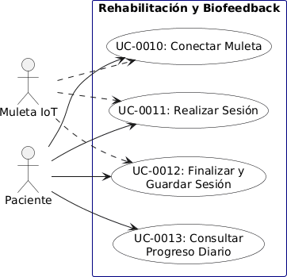

Ilustración 3: Diagrama de casos de uso del paquete "Rehabilitación"

Tabla 27: Especificación del caso de uso UC-0010: Conectar muleta

UC-0010 | Conectar muleta
Versión | 1.0 (10/09/2025)
Autores | Víctor Martín Fuentes
Fuentes | A. Durán, B. Bernárdez
Dependencias | OBJ-0002 Integración Muleta Inteligente NFR-0002 Conectividad y Latencia
Descripción | Permite a la aplicación móvil escanear el entorno en busca de dispositivos bluetooth filtrar específicamente la muleta instrumentada y establecer un canal de comunicación seguro para la transmisión de  datos.
Precondición | - El bluetooth del móvil debe estar encendido.  - La muleta debe estar encendida y batería cargada.  - La app tiene permisos de bluetooth concedidos por el sisema operativo.
Secuencia normal | Paso | Acción
 | 1 | El paciente accede a la pestaña "Conexión" en la app.
 | 2 | El sistema inicia el escaneo de periféricos bluetooth cercanos.
 | 3 | El sistema filtra los resultados mostrando solo los que sean muleta.
 | 4 | El paciente selecciona su dispositivo en la lista.
 | 5 | El sistema solicita la conexión al periférico.
 | 6 | La muleta acepta la conexión y el sistema descubre los servicios y características.
 | 7 | El sistema muestra el estado "Conectado" y habilita el botón de "Empezar sesión".

Postcondición | El canal de comunicación bluetooth está abierto y listo para recibir tramas de datos.
Excepciones | Paso | Acción
 | 2 | Si el Bluetooth del móvil está apagado, el sistema muestra una alerta solicitando activarlo.
 | 3 | Si no se encuentra ninguna muleta tras varios segundos, el sistema muestra "No se encontraron dispositivos" y ofrece  reintentar.
Importancia | Vital (Bloqueante)
Estado | En construcción
Estabilidad | Alta
Comentarios | El filtrado por nombre es una medida de seguridad y usabilidad para evitar que el paciente intente conectarse por error a otros dispositivos bluetooth.

Tabla 28: Especificación del caso de uso UC-0011: Realizar sesión de rehabilitación

UC-0011 | Realizar sesión de rehabilitación
Versión | 1.0 (10/09/2025)
Autores | Víctor Martín Fuentes
Fuentes | A. Durán, B. Bernárdez
Dependencias | UC-0010 Conectar Muleta  IRQ-0003 Configuración Tratamiento NFR-0002 Tiempo Real
Descripción | Flujo principal donde el paciente camina utilizando la muleta instrumentada. La aplicación procesa la carga soportada en cada paso, la compara con los límites prescritos por el doctor y ofrece una señal visual para que el paciente aprenda a ajustar su fuerza en los pasos  siguientes.
Precondición | - La muleta está conectada vía bluetooth.  - Existen límites de peso (mínimo y máximo) descargados previamente del servidor.
Secuencia normal | Paso | Acción
 | 1 | El paciente se coloca la muleta y pulsa el botón "Empezar sesión".
 | 2 | El paciente realiza un paso apoyando la muleta.

 | 3 | La muleta detecta el pico de fuerza y lo envía a la app.
 | 4 | La app compara el valor recibido con los límites establecidos.
 | 5 | Feedback visual: La pantalla muestra inmediatamente un círculo de color:  - Verde: Carga dentro del rango.  - Rojo: Carga superior al límite máximo.  - Amarillo/Gris: Carga inferior al límite mínimo.
 | 6 | El contador de pasos totales se incrementa.
 | 7 | El paciente observa el resultado y ajusta el peso que carga sobre la muleta para el siguiente paso.
Postcondición | Los datos de cada paso quedan almacenados temporalmente en la memoria del teléfono a la espera de ser enviados.
Excepciones | Paso | Acción
 | 3 | Si se pierde la conexión bluetooth, la app detiene el contador y cancela la sesión.
Importancia | Vital (Bloqueante)
Estado | En construcción
Estabilidad | Alta
Comentarios | El sistema muestra una gráfica con los pesos para que el usuario pueda ver la cantidad de pasos que ha hecho correctamente.

Tabla 29: Especificación del caso de uso UC-0012: Finalizar y guardar sesión

UC-0012 | Finalizar y guardar sesión
Versión | 1.0 (10/09/2025)
Autores | Víctor Martín Fuentes
Fuentes | A. Durán, B. Bernárdez
Dependencias | UC-0011 Realizar Sesión  IRQ-0002 Telemetría Sesiones
Descripción | Proceso de consolidación de datos. Al terminar el ejercicio, la app empaqueta toda la información capturada (array de datos, medias,  totales) y la envía a la base de datos para que forme parte del historial clínico permanente.
Precondición | Debe de haber pasos registrados en la sesión.

Secuencia normal | Paso | Acción
 | 1 | El paciente pulsa el botón de finalizar.
 | 2 | La app calcula las estadísticas finales: carga media, carga máxima, total de pasos y duración.
 | 3 | La app construye el objeto con la estructura requerida por la API.
 | 4 | El backend valida los datos y devuelve confirmación.
 | 5 | La App muestra "Sesión guardada correctamente" y vuelve a la pantalla de inicio.
Postcondición | Los datos están persistidos en la base de datos MySQL y son accesibles por el doctor y por el paciente
Excepciones | Paso | Acción
 | 4 | Si no hay conexión a Internet, la app muestra "Error de conexión" y ofrece reintentar.
Importancia | Alta
Estado | En construcción
Estabilidad | Alta
Comentarios | Ninguno

Tabla 30: Especificación del caso de uso UC-0013: Consultar progreso diario

UC-0013 | Consultar progreso diario
Versión | 1.0 (10/09/2025)
Autores | Víctor Martín Fuentes
Fuentes | A. Durán, B. Bernárdez
Dependencias | IRQ-0002 Telemetría  IRQ-0003 Objetivos (Pasos)
Descripción | Permite al paciente visualizar su desempeño acumulado durante el día en curso. Muestra métricas para motivar el cumplimiento diario.
Precondición | El paciente debe haber iniciado sesión en la app.
Secuencia normal | Paso | Acción
 | 1 | El paciente accede a la pantalla "Estadísticas".
 | 2 | El sistema recupera y suma los datos de todas las sesiones realizadas desde las 00:00h de hoy.
 | 3 | La app muestra dos indicadores principales:

- Anillo de pasos: Pasos realizados / Objetivo diario.
- Carga promedio: Peso medio soportado en las sesiones de hoy.
 | 4 | Al finalizar el día (cambio de fecha), las estadísticas se reinician automáticamente.
Postcondición | Ninguna
Excepciones | Paso | Acción
 | 2 | En caso de que se produzca algún error en la lectura de los datos, se le notifica al usuario y el caso de uso finaliza.
Importancia | Media
Estado | En construcción
Estabilidad | Alta
Comentarios | A diferencia del panel del doctor, aquí no se muestra el histórico de semanas anteriores, enfocando al paciente únicamente en el objetivo "de hoy".

      - Gestión clínica
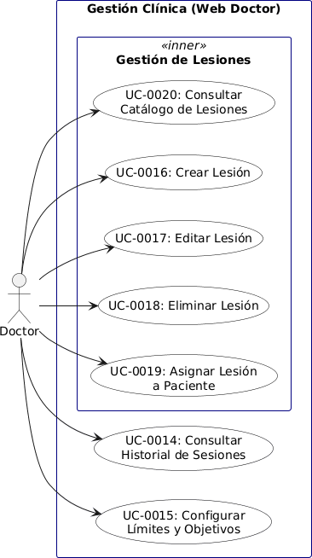

Ilustración 4: Diagrama de casos de uso del paquete "Gestión clínica (web doctor)"

Tabla 31: Especificación del caso de uso UC-0014: Consultar historial de sesiones

UC-0014 | Consultar historial de sesiones
Versión | 1.0 (10/09/2025)
Autores | Víctor Martín Fuentes
Fuentes | A. Durán, B. Bernárdez
Dependencias | UC-0005 Listar Pacientes IRQ-0002 Telemetría
Descripción | Permite al doctor visualizar la evolución en la recuperación de un paciente. El sistema ofrece una visión jerárquica: primero muestra un listado de sesiones diarias (resumen del día) y permite acceder al  detalle de todas las microsesiones (sesiones que se hacen con la muleta) que componen ese día.
Precondición | El doctor debe haber seleccionado un paciente de su lista.
Secuencia normal | Paso | Acción
 | 1 | El doctor accede a la pestaña "Sesiones" en la ficha del paciente.
 | 2 | El sistema muestra las gráficas con la evolución del peso y de los pasos a lo largo de las sesiones diarias, además de una tabla con el histórico de días (fecha, pasos totales del día,  carga media del día…)
 | 3 | El doctor pulsa "Ver detalle" en una fecha específica.
 | 4 | El sistema renderiza la gráfica detallada de esa con todas las microsesiones de la sección diaria seleccionada anteriormente y despliega el listado de microsesiones  realizadas ese día.
 | 5 | El doctor analiza los datos para detectar fatiga o errores al caminar.
Postcondición | Ninguna
Excepciones | Paso | Acción
 | 2 | Si el paciente no tiene datos registrados, se muestra "Sin actividad registrada".
Importancia | Alta (Herramienta principal de diagnóstico)
Estado | En construcción
Estabilidad | Alta

Comentarios | La distinción entre Sesión diaria y microsesión es vital para no saturar al médico con miles de datos de golpe.

Tabla 32: Especificación del caso de uso UC-0015: Configurar límites y objetivos

UC-0015 | Configurar límites y objetivos
Versión | 1.0 (10/09/2025)
Autores | Víctor Martín Fuentes
Fuentes | A. Durán, B. Bernárdez
Dependencias | UC-0005 Listar Pacientes  IRQ-0003 Configuración Tratamiento
Descripción | Permite al doctor establecer los parámetros clínicos que configuran el comportamiento de la muleta. Se definen dos tipos de configuraciones:  - Límites de carga: Rango de peso (min/max).  - Límites de pasos: Pasos máximos que un paciente puede dar en un día.  - Objetivos: Meta de pasos diarios.
Precondición | El doctor debe haber seleccionado un paciente.
Secuencia normal | Paso | Acción
 | 1 | El doctor abre el panel de pacientes.
 | 2 | Selecciona el paciente al que quiere asignarle límites y/u objetivos.
 | 3 | Selecciona si quiere asignar límite de peso o asignar pasos.
 | 4 | Rellena el formulario con los límites y/u objetivos pertinentes.
 | 5 | El doctor pulsa el botón de asignar
 | 6 | El sistema valida que Peso mínimo < Peso máximo y/o que Pasos diarios < Límite diario de pasos.
 | 7 | El sistema actualiza las tablas de pesos y pasos en la ficha del paciente.
 | 8 | El sistema confirma el guardado.
Postcondición | Los nuevos parámetros están disponibles para que la app del paciente los vea en el próximo inicio de sesión.

Excepciones | Paso | Acción
 | 6 | Si el min es mayor que el max, el sistema muestra un error de validación.
Importancia | Alta (Define la seguridad de la rehabilitación)
Estado | En construcción
Estabilidad | Alta
Comentarios | Ninguno

Tabla 33: Especificación del caso de uso UC-0016: Crear lesión

UC-0016 | Crear lesión
Versión | 1.0 (10/09/2025)
Autores | Víctor Martín Fuentes
Fuentes | A. Durán, B. Bernárdez
Dependencias | UC-0001 Iniciar Sesión (doctor)  IRQ-0003 Configuración Tratamiento
Descripción | Permite al doctor dar de alta una nueva patología en el catálogo general del sistema. Esta lesión podrá ser asignada posteriormente a  múltiples pacientes.
Precondición | El doctor debe estar logueado.
Secuencia normal | Paso | Acción
 | 1 | El doctor accede a la sección "Patologías" y pulsa "Añadir lesión".
 | 2 | El sistema muestra un formulario vacío.
 | 3 | El doctor introduce el "Nombre de la lesión" y una "Descripción" opcional.
 | 4 | El doctor pulsa "Guardar".
 | 5 | El sistema valida que el nombre de la lesión.
 | 6 | El sistema crea el registro.
 | 7 | El sistema actualiza el listado mostrando la nueva lesión.
Postcondición | La nueva lesión existe en la base de datos y está lista para ser asignada.
Excepciones | Paso | Acción
 | 5 | Si el nombre está vacío o si la lesión ya existe en el sistema.

Importancia | Media
Estado | En construcción
Estabilidad | Alta
Comentarios | Las lesiones se crean de forma genérica para poder reutilizarlas en los pacientes que el doctor quiera.

Tabla 34: Especificación del caso de uso UC-0017: Editar lesión

UC-0017 | Editar lesión
Versión | 1.0 (10/09/2025)
Autores | Víctor Martín Fuentes
Fuentes | A. Durán, B. Bernárdez
Dependencias | UC-0016 Crear Lesión
Descripción | Permite al doctor modificar el nombre o la descripción de una  patología existente en el catálogo, por ejemplo, para corregir un error o ampliar la información médica.
Precondición | La lesión debe existir en el sistema.
Secuencia normal | Paso | Acción
 | 1 | El doctor selecciona una lesión del catálogo y pulsa "Editar".
 | 2 | El sistema carga los datos actuales.
 | 3 | El doctor modifica los campos deseados.
 | 4 | El doctor pulsa "Actualizar".
 | 5 | El sistema guarda los cambios en la base de datos.
 | 6 | El sistema notifica "Lesión actualizada correctamente".
Postcondición | La información de la lesión se actualiza.
Importancia | Baja
Estado | En construcción
Estabilidad | Alta
Comentarios | Ninguno

Tabla 35: Especificación del caso de uso UC-0018: Eliminar lesión

UC-0018 | Eliminar lesión

Versión | 1.0 (10/09/2025)
Autores | Víctor Martín Fuentes
Fuentes | A. Durán, B. Bernárdez
Dependencias | NFR-0001 Seguridad (Integridad referencial)
Descripción | Permite al doctor borrar una patología del catálogo.
Precondición | La lesión debe existir en el sistema.
Secuencia normal | Paso | Acción
 | 1 | El doctor pulsa el icono de eliminar en una lesión del listado.
 | 2 | El sistema solicita confirmación
 | 3 | El doctor confirma.
 | 4 | El sistema elimina la lesión.
 | 5 | El sistema actualiza la lista.
Postcondición | La lesión desaparece del catálogo.
Importancia | Baja
Estado | En construcción
Estabilidad | Alta
Comentarios | Se recomienda no borrar lesiones que formen parte de un historial clínico activo para no perder trazabilidad.

Tabla 36: Especificación del caso de uso UC-0019: Asignar lesión a paciente

UC-0019 | Asignar lesión a paciente
Versión | 1.0 (10/09/2025)
Autores | Víctor Martín Fuentes
Fuentes | A. Durán, B. Bernárdez
Dependencias | UC-0005 Listar Pacientes UC-0016 Crear Lesión
Descripción | Permite vincular una patología existente en el catálogo con un paciente específico. Esto es fundamental para que el sistema sepa qué se está tratando y para asociar futuros consejos médicos a dicha  dolencia.
Precondición | Deben existir tanto el paciente como la lesión en el sistema.
Secuencia normal | Paso | Acción
 | 1 | El doctor accede a la ficha de un paciente específico.
 | 2 | El doctor pulsa "Asignar lesión".

 | 3 | El sistema muestra un desplegable con las lesiones disponibles en el catálogo.
 | 4 | El doctor selecciona la lesión adecuada y pulsa "Asignar".
 | 5 | El sistema crea un registro en una tabla intermedia.
 | 6 | El sistema muestra la lesión en el perfil del paciente.
Postcondición | El paciente tiene asociada una nueva patología activa.
Importancia | Alta
Estado | En construcción
Estabilidad | Alta
Comentarios | Si se le asigna a un paciente una lesión que ya tenía asignada, esta se actualizará con el comentario de la asignación más reciente.

Tabla 37: Especificación del caso de uso UC-0020: Consultar catálogo de lesiones

UC-0020 | Consultar catálogo de lesiones
Versión | 1.0 (10/09/2025)
Autores | Víctor Martín Fuentes
Fuentes | A. Durán, B. Bernárdez
Dependencias | UC-0001 Iniciar Sesión (doctor)
Descripción | Permite al doctor visualizar el listado completo de patologías registradas en el sistema. Esta vista sirve como punto de entrada para realizar operaciones de mantenimiento (editar, eliminar…) o simplemente para verificar qué lesiones están disponibles para  asignar.
Precondición | El doctor debe estar logueado.
Secuencia normal | Paso | Acción
 | 1 | El doctor accede a la sección "Patologías" del menú principal.
 | 2 | El sistema solicita al backend la lista de todas las lesiones activas.
 | 3 | El sistema muestra una tabla con el nombre y descripción de cada lesión.
 | 4 | El doctor puede filtrar o buscar una lesión específica por nombre.

Postcondición | El doctor visualiza el catálogo.
Excepciones | Paso | Acción
 | 2 | Si no hay lesiones registradas, el sistema muestra el mensaje "No se encontraron patologías".
Importancia | Media
Estado | En construcción
Estabilidad | Alta
Comentarios | Es el paso previo necesario para poder seleccionar una lesión y ejecutar editar (UC-0017) o eliminar (UC-0018).

      - Comunicación y gestión de consejos

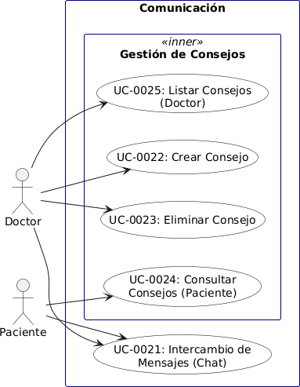

Ilustración 5: Diagrama de casos de uso del paquete "Comunicación y gestión de consejos"

Tabla 38: Especificación del caso de uso UC-0021: Intercambio de mensajes (chat)

UC-0021 | Intercambio de mensajes (chat)
Versión | 1.0 (10/09/2025)
Autores | Víctor Martín Fuentes
Fuentes | A. Durán, B. Bernárdez
Dependencias | UC-0001 Iniciar Sesión NFR-0002 Tiempo Real
Descripción | Permite establecer una conversación fluida entre el doctor y el Paciente. El sistema deberá utilizar un sistema para que los mensajes aparezcan instantáneamente sin recargar la página, facilitando la  resolución rápida de dudas.
Precondición | Ambos usuarios deben existir y tener una relación médico-paciente establecida.
Secuencia normal | Paso | Acción
 | 1 | El usuario accede a la sección "Chat".
 | 2 | El sistema carga el historial de mensajes anteriores.
 | 3 | El usuario escribe un texto y pulsa "Enviar".
 | 4 | El sistema emite el mensaje
 | 5 | El servidor guarda el mensaje y lo entrega al destinatario.
 | 6 | El destinatario ve el mensaje aparecer inmediatamente.
Postcondición | El mensaje queda persistido en el historial.
Excepciones | Paso | Acción
 | 2 | Si el paciente no tiene datos registrados, se muestra “Sin actividad registrada”.
Importancia | Alta (Herramienta principal de diagnóstico)
Estado | En construcción
Estabilidad | Alta
Comentarios | Ninguno

Tabla 39: Especificación del caso de uso UC-0022: Crear consejo médico

UC-0022 | Crear consejo médico
Versión | 1.0 (10/09/2025)

Autores | Víctor Martín Fuentes
Fuentes | A. Durán, B. Bernárdez
Dependencias | UC-0005 Listar Pacientes UC-0019 Asignar Lesión
Descripción | Permite al doctor formalizar una recomendación médica. Según el diseño de la interfaz, el consejo debe estar vinculado a un paciente específico y a una patología concreta de este, asegurando que la  recomendación tiene contexto clínico.
Precondición | El paciente debe tener al menos una patología asignada (ver UC- 0019).
Secuencia normal | Paso | Acción
 | 1 | El doctor pulsa "Nuevo consejo".
 | 2 | El sistema abre un modal con el formulario de creación.
 | 3 | El doctor selecciona el paciente en el desplegable.
 | 4 | El sistema carga en el segundo desplegable las Patologías asignadas a ese paciente.
 | 5 | El doctor selecciona la Patología, escribe el "Título" y la "Descripción".
 | 6 | El doctor pulsa "Guardar consejo".
 | 7 | El sistema valida los campos y registra el consejo.
 | 8 | El sistema confirma la creación exitosa.
Postcondición | El consejo queda activo y visible en la app del paciente.
Excepciones | Paso | Acción
 | 4 | Si el paciente seleccionado no tiene patologías asignadas, el  sistema deshabilita el selector y avisa: "Este paciente no tiene patologías asignadas".
Importancia | Media
Estado | En construcción
Estabilidad | Alta
Comentarios | Ninguno

Tabla 40: Especificación del caso de uso UC-0023: Eliminar consejo

UC-0023 | Eliminar consejo
Versión | 1.0 (10/09/2025)

Autores | Víctor Martín Fuentes
Fuentes | A. Durán, B. Bernárdez
Dependencias | UC-0022 Crear Consejo
Descripción | Permite al doctor borrar una recomendación.
Precondición | El consejo debe existir.
Secuencia normal | Paso | Acción
 | 1 | El doctor visualiza la lista de consejos de un paciente.
 | 2 | El doctor pulsa el icono de eliminar (basura) en la tarjeta del consejo.
 | 3 | El sistema solicita confirmación.
 | 4 | El doctor confirma.
 | 5 | El sistema elimina el registro de la base de datos.
 | 6 | El consejo desaparece inmediatamente de la lista.
Postcondición | El paciente deja de ver ese consejo en su app.
Importancia | Baja
Estado | En construcción
Estabilidad | Alta
Comentarios | Ninguno

Tabla 41: Especificación del caso de uso UC-0024: Consultar consejos (Paciente)

UC-0024 | Consultar consejos (Paciente)
Versión | 1.0 (10/09/2025)
Autores | Víctor Martín Fuentes
Fuentes | A. Durán, B. Bernárdez
Dependencias | UC-0001 Iniciar sesión (Paciente)
Descripción | Permite al paciente acceder a la biblioteca de recomendaciones  personalizadas creadas por su doctor. Funciona como un recordatorio de las pautas médicas activas asociadas a su lesión.
Precondición | El paciente debe estar logueado.
Secuencia normal | Paso | Acción
 | 1 | El paciente pulsa el botón "Consejos".
 | 2 | El sistema solicita al backend la lista de consejos activos.

 | 3 | El sistema muestra las tarjetas con título y patología asociada.
 | 4 | El paciente pulsa una tarjeta para leer la descripción completa.
Postcondición | Ninguna
Excepciones | Paso | Acción
 | 2 | Si no tiene consejos, muestra "No hay recomendaciones pendientes".
Importancia | Media
Estado | En construcción
Estabilidad | Alta
Comentarios | Ninguno

Tabla 42: Especificación del caso de uso UC-0025: Listar consejos (Doctor)

UC-0025 | Listar consejos (Doctor)
Versión | 1.0 (10/09/2025)
Autores | Víctor Martín Fuentes
Fuentes | A. Durán, B. Bernárdez
Dependencias | UC-0005 Listar Pacientes
Descripción | Permite al doctor visualizar el historial de recomendaciones activas que ha asignado a un paciente específico. Esta vista es necesaria para revisar el tratamiento pautado antes de añadir nuevas indicaciones o  eliminar las obsoletas.
Precondición | El doctor debe haber seleccionado un paciente de su lista.
Secuencia normal | Paso | Acción
 | 1 | El doctor accede a la ficha del paciente y selecciona la pestaña "Consejos".
 | 2 | El sistema solicita al backend los consejos vinculados a ese ID de paciente.
 | 3 | El sistema muestra una lista de tarjetas con el nombre del paciente, DNI y el número de consejos asignados.
 | 4 | El doctor visualiza los pacientes con consejos asignados.
Postcondición | Ninguna
Excepciones | Paso | Acción

 | 2 | Si el paciente no tiene consejos, el sistema muestra "No hay pacientes con consejos".
Importancia | Media
Estado | En construcción
Estabilidad | Alta
Comentarios | Desde esta lista se ejecutan las acciones de eliminar (UC-0023).

Matrices de rastreabilidad
El propósito de estas matrices es asegurar la consistencia y la completitud del sistema Load Crutches, verificando que cada necesidad de negocio definida en los objetivos tiene su correspondencia técnica en los requisitos y su implementación final en los casos de uso.

Matriz de rastreabilidad requisitos de información frente a objetivos

Ilustración 6: Matriz de rastreabilidad requisitos de información frente a objetivos (IRQ-OBJ)

Matriz de rastreabilidad requisitos no funcionales frente a requisitos de información

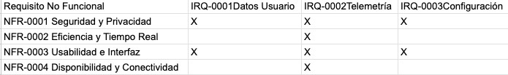

Ilustración 7: atriz de rastreabilidad requisitos no funcionales frente a requisitos de información (NFR-IRQ)

Matriz de rastreabilidad requisitos no funcionales frente a requisitos no funcionales

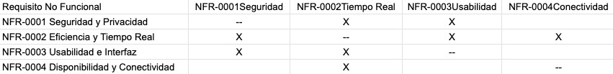

Ilustración 8: Matriz de rastreabilidad requisitos no funcionales frente a requisitos no funcionales (NFR-NFR)

Matriz de rastreabilidad requisitos no funcionales frente a objetivos
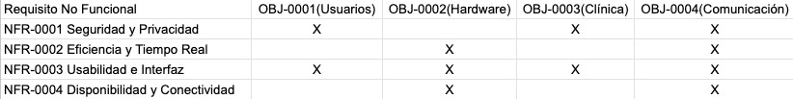

Ilustración 9: Matriz de rastreabilidad requisitos no funcionales frente a objetivos (NFR-OBJ)

Matriz de rastreabilidad requisitos funcionales frente a requisitos no funcionales
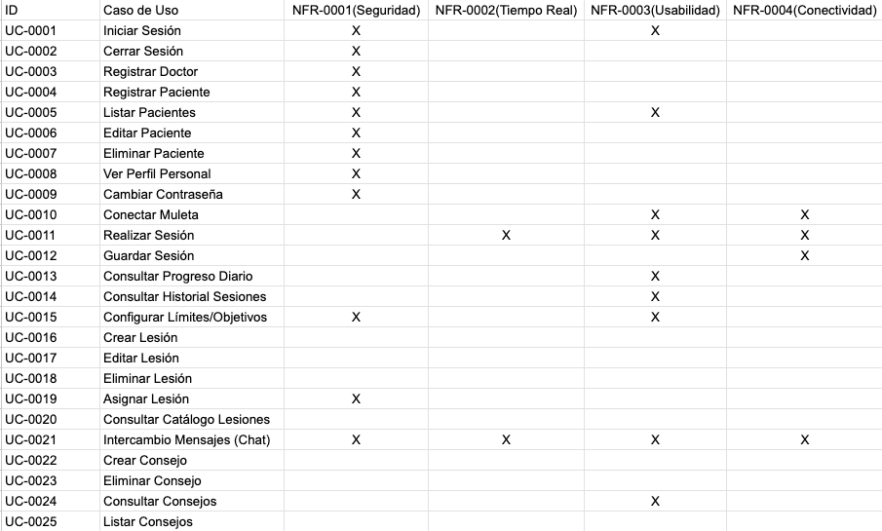

Ilustración 10: Matriz de rastreabilidad requisitos funcionales frente a requisitos no funcionales (UC-NFR)

Matriz de rastreabilidad requisitos funcionales frente a requisitos de información
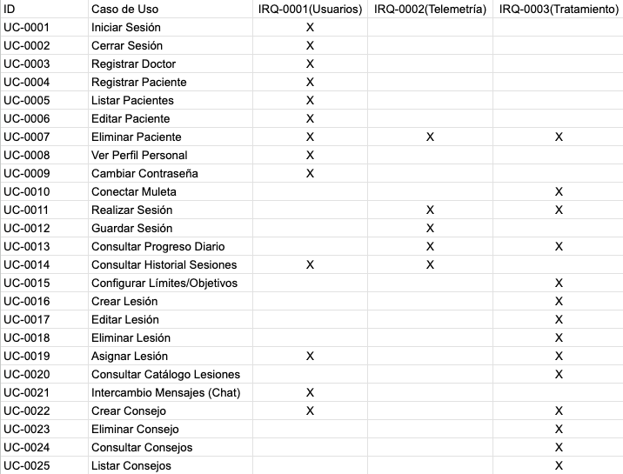

Ilustración 11: Matriz de rastreabilidad requisitos funcionales frente a requisitos de información (UC-IRQ)

Matriz de rastreabilidad requisitos funcionales frente a requisitos funcionales
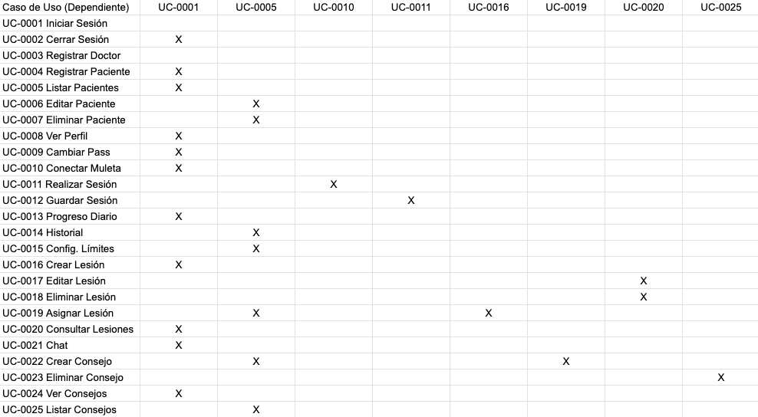

Ilustración 12: Matriz de rastreabilidad requisitos funcionales frente a requisitos funcionales (UC-UC)

Matriz de rastreabilidad requisitos funcionales frente a objetivos
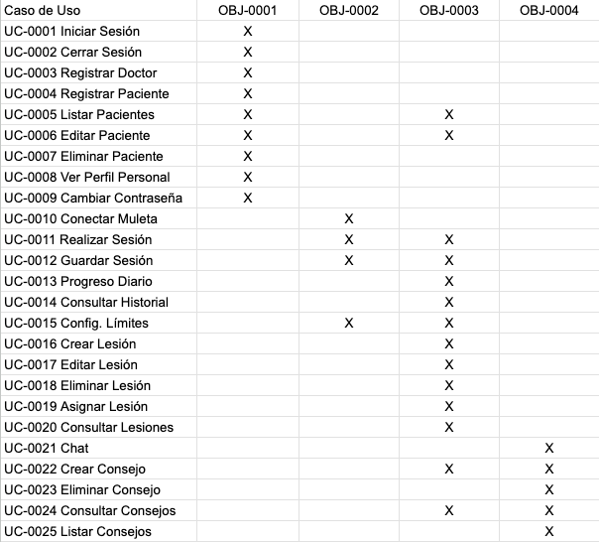

Ilustración 13: Matriz de rastreabilidad requisitos funcionales frente a objetivos (UC-OBJ)

Propuesta arquitectónica
En este apartado se recoge una primera versión o aproximación, a partir de la información obtenida en el apartado de requisitos de este documento, de la propuesta de arquitectura. A continuación, se puede observar el esquema o diagrama en la ilustración 14 que muestra el conjunto de paquetes del sistema.

A modo de orientación se explicará brevemente el contenido de cada uno de los paquetes y su significado dentro de la solución:
- Gestión de acceso y usuarios: El contenido de este paquete hace referencia a todos los casos de uso transversales que abarcan la seguridad y la identificación dentro del sistema. Incluye el registro de profesionales y pacientes, la autenticación (login), el cierre de sesión seguro (logout) y la modificación de credenciales y perfiles personales. Este paquete actúa como base de seguridad para el resto de los módulos.
- Rehabilitación (App móvil): En este paquete estarán contenidos todos los casos de uso y lógica de negocio referentes al lado del paciente y su interacción con el hardware. Abarca la conexión Bluetooth con la muleta (IoT), la ejecución de las sesiones de biofeedback en tiempo real, el procesamiento local de los datos de la marcha y la visualización del progreso diario del usuario.
- Gestión clínica (Web): Este paquete abarca toda la información referente a la administración del tratamiento y el seguimiento médico. Incluye las herramientas para que el doctor visualice el historial de sesiones y gráficas evolutivas, así como la configuración de los parámetros de la muleta (límites de carga y objetivos) y la gestión del catálogo de lesiones (CRUD y asignación a pacientes).
- Comunicación y consejos: Este paquete agrupa las funcionalidades encargadas del intercambio de información cualitativa entre médico y paciente. Contiene los módulos de chat en tiempo real para la asistencia remota y el sistema de gestión de consejos médicos, permitiendo al doctor pautar recomendaciones específicas vinculadas a la patología del paciente.
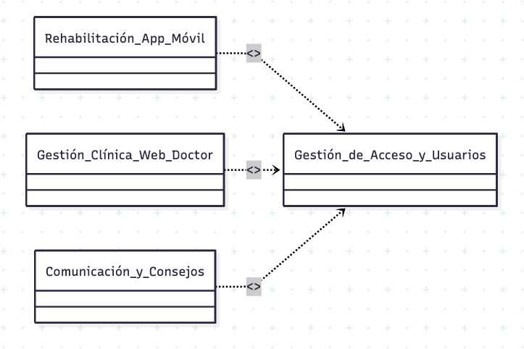
Ilustración 14: Primera propuesta arquitectónica del modelo

Glosario
A continuación, se definen los términos técnicos, siglas y conceptos específicos utilizados a lo largo de este documento para facilitar su comprensión.
- API (Application Programming Interface): Conjunto de reglas y especificaciones que permiten que la aplicación móvil y la web se comuniquen con el servidor para enviar y recibir datos.
- Backend: Parte de la arquitectura del sistema que se ejecuta en el servidor. Es responsable de la lógica de negocio, la seguridad, el procesamiento de datos y la gestión de la base de datos.
- Biofeedback: Técnica terapéutica empleada en el sistema mediante la cual se proporciona al paciente información inmediata (visual) sobre una función fisiológica (en este caso, la fuerza de apoyo), permitiéndole aprender a controlarla voluntariamente.
- Bluetooth: Tecnología de red inalámbrica utilizada para conectar la muleta instrumentada con el teléfono móvil del paciente.
- CRUD (Create, Read, Update, Delete): Acrónimo que refiere a las cuatro funciones básicas de bases de datos: Crear, Leer, Actualizar y Borrar registros. Se aplica, por ejemplo, a la gestión de pacientes o lesiones.
- Frontend: Parte de la aplicación con la que interactúa directamente el usuario (la interfaz gráfica de la App Móvil o el Panel Web del Doctor).
- IoT (Internet of Things): Interconexión digital de objetos cotidianos con internet. En este proyecto, hace referencia a la capacidad de la muleta para recolectar datos y enviarlos al sistema.
- Token: los tokens de acceso que permiten la transmisión segura de información entre partes. Se utiliza para autenticar a los usuarios (login) sin necesidad de mantener sesiones en el servidor.
- Microsesión: Unidad de actividad registrada por la muleta que comprende una ráfaga continua de pasos. Un día de rehabilitación se compone de la suma de múltiples microsesiones.
- Feedback Visual: Sistema de codificación por colores implementado en la app para indicar al paciente en tiempo real si la carga ejercida sobre la muleta está dentro de los límites pautados.
- Telemetría: Proceso automatizado de recopilación y transmisión de datos desde fuentes inaccesibles (la muleta en movimiento) hacia un sistema de monitoreo para su análisis.

Bibliografía
No hay ninguna fuente en el documento actual.

